TALLLER DEL GRADO DECIMO
Indicador de desempeño: Comprendo la relación entre salud y actividad física y desde ella realizo mi práctica.

Tema: Softbol: elementos de juego.

Nota 1: Las fotos del trabajo debe ser enviado al correo juliangov@campus.com.co con el nombre de la niña y grado.

Softbol.
Es un deporte de equipo que tiene como objetivo realizar carreras después de realizar un golpe con el bate a la pelota.
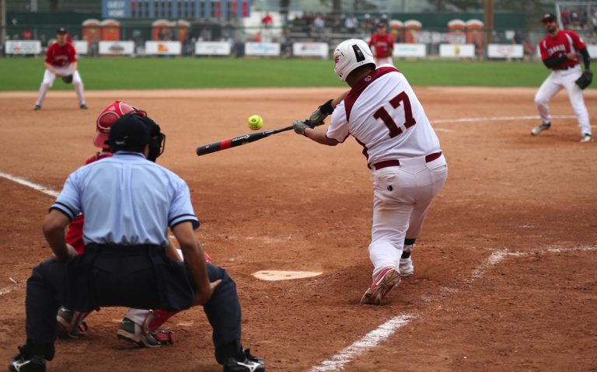
Actividad
Realiza el dibujo de periodo teniendo en cuenta el tema softbol, ten en cuenta agregar el número 3 y la palabra periodo. (no es necesario enviar evidencia de la actividad)

